小世界中的強弱連結

小世界現象（Small World Phenomenon）
“小世界”現象，又稱為“六度分隔理論”（Six Degrees of Separation），是社會網絡理論中的一個重要概念。這個現象表明，儘管社會網絡龐大且複雜，但通過少數幾個中介，大多數人可以相互連接。這意味著在一個龐大的社會網絡中，任何兩個人之間通常只需要通過少數幾個中介（通常是六個或更少）就能建立聯繫。

特點與關鍵概念
- 高聚集性：
  - 定義：在“小世界”網絡中，個體的朋友之間往往也是朋友。這意味著網絡中的節點形成了許多緊密相連的小團體。
  - 示例：在一個朋友群中，你的朋友的朋友往往也是你的朋友。
- 短平均路徑長度：
  - 定義：儘管存在高聚集性，但“小世界”網絡中的任意兩個節點之間的平均路徑長度（即最短連接所需的步數）依然很短。這使得整個網絡看起來像是一個“小世界”。
  - ：你和一個陌生人之間可能只有六個或更少的人作為中介就能建立聯繫。
- 強連結與弱連結：
  - 強連結：在“小世界”網絡中，強連結（例如，親密朋友和家人）形成了緊密的小團體，促進了群體內部的信息傳遞和社會支持。
  - 弱連結：弱連結（例如，熟人或泛泛之交）則跨越了不同的小團體，起到了連接不同社交圈的橋樑作用，促進了信息和資源的廣泛傳播。

強連結(Strong tie)
強連結是指人們與背景、興趣、習慣相似的朋友之間建立的緊密關係。這種關係類似於國內旅遊，我們與熟悉的人在熟悉的環境中旅行。
特點：
- 相似性：根據游伯龍老師的“相似相親”概念，人們更可能與自己相似的人建立強連結，這是因為我們傾向於與背景、興趣、習慣相近的人親近。
- 持久性：強連結通常更加緊密和持久，基於共同的興趣和經歷建立。
- 社區形成：在“小世界”現象中，強連結在促進信息傳播、交流和形成緊密社區方面扮演著重要角色。

弱連結(Weak tie)
弱連結是指我們與社交圈之外的人或群體之間的聯繫。這些聯繫通常能夠帶來新的信息、機會或資源。就像國外旅遊置身於陌生環境，我們會遇到導遊、當地人或其他旅客，他們成為我們的弱連結。
特點：
- 新資訊：弱連結能夠讓我們接觸到不同社交圈的信息和資源，擴大我們的視野和機會。
- 橋樑作用：在“小世界”現象中，弱連結充當連接不同社交群體的橋樑，使得信息和關係能夠迅速傳播和建立。
- 多樣性和創新：弱連結擴大了我們的社交圈子，促進了社會多樣性和創新，被視為小世界現象中最重要的連結類型。
從宏觀的角度來看，整個地球可以比喻為一個“小世界”。各個地區內部都有各自的強連結，代表著人們與背景、興趣和習慣相似的朋友之間的緊密關係。而在這些群體之間，通過橋梁進行連結，形成了弱連結的力量。在這張圖中可以看到，通過六個連結即可將兩個完全陌生的人從格陵蘭連接到澳洲，這展示了“小世界”現象的強大影響力。
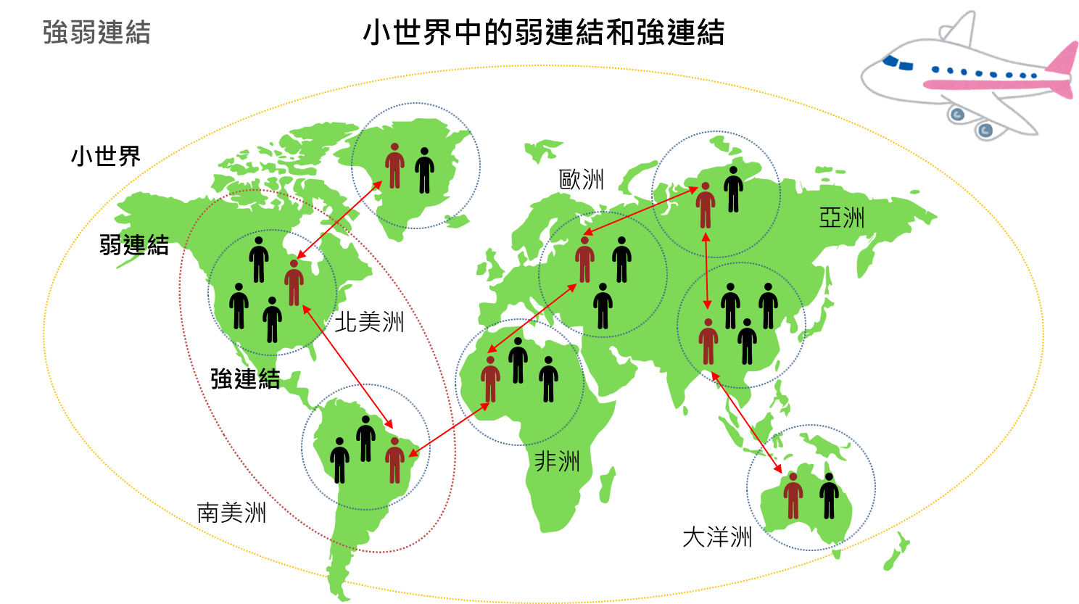

從微觀的角度來看，可以將自己視為中心，參加社會上的許多群體。例如，有同樣喜好的登山社、共同求學的大學、自己的遠親近鄰，以及手機上的臉書好友等。根據下圖，我們可以發現以自己為中心，在四個群體當中既有強連結，也有弱連結。當弱連結形成後，透過自己這個橋樑，不同群體的成員可以彼此形成連結，例如，登山社的成員可以與自己的大學同學或親戚形成連結。

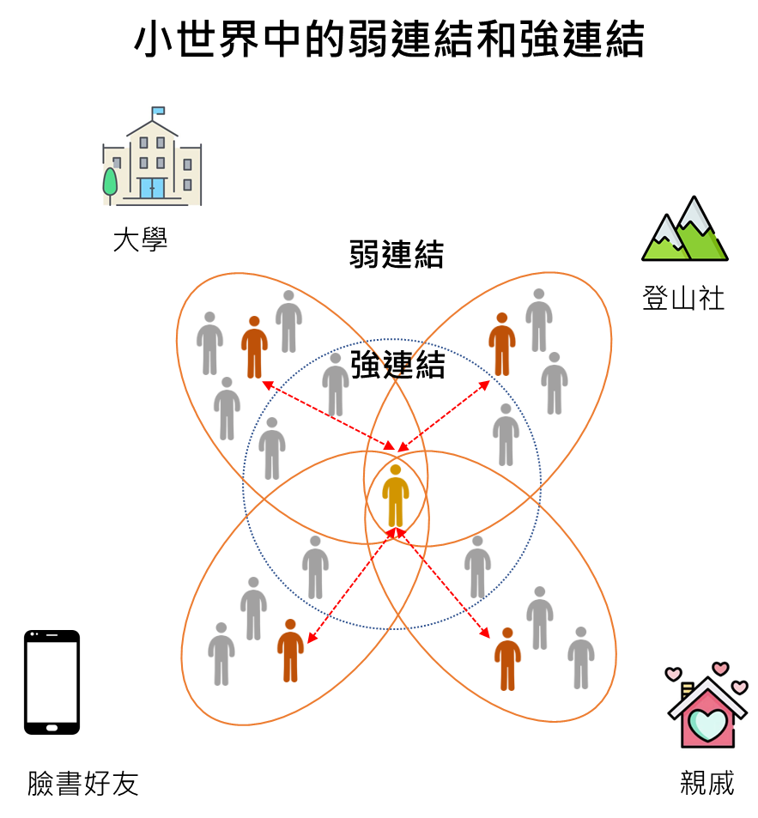
教育知識領域：大學同學之間的聯繫屬於教育知識領域，這些聯繫有助於知識傳遞、學習動力提高和學術合作促進。大學同學之間的互動可以激發彼此的學習興趣，共同解決學術問題，並且在未來的職業發展中也可以互相幫助。
科技網絡傳播：臉書好友之間的聯繫屬於科技網絡傳播，這些聯繫通過社交媒體、論壇等線上平台進行，為知識分享、合作項目提供了新的管道，促進了個人和組織的發展與創新。臉書好友可以來自世界各地，帶來不同的訊息和資源，擴大你的視野和人脈。
多元社區文化：登山社社員之間的聯繫屬於多元社區文化，這些聯繫有助於跨文化交流、擴大社會網絡和促進社會凝聚力，增進多樣性。登山活動通常吸引來自不同背景的人，通過共同的興趣愛好建立聯繫，可以促進文化交流和理解。
社會人際學：與親戚之間的聯繫屬於社會人際學，這些聯繫可能不太密切，但在資訊傳播、資源獲取方面具有重要作用，能拓展社交圈，引入新資源，促進多元化和創新發展。親戚之間的弱連結可以帶來不同的生活經驗和見解，有助於個人發展。

影響力道

影響力是一個複雜而多層次的社會現象，它涉及到個人的特質、社會互動和文化背景等多方面的因素。影響力的質與量也同樣重要，它們共同決定了一個人或一個群體在社會中所能產生的實際效果。

影響力的形成

- 事件觸發的關注：特定事件，如重大新聞事件、社會運動或重要公共演說，可以瞬間提升個體的可見度。這些事件本身的重要性或震撼性賦予了參與者特殊的關注，從而增加了他們的影響力。
- 事件與個人價值的關聯：當事件與個人的價值觀、專業知識或領導特質密切相關時，個人的影響力會因事件而被放大。例如，環保運動中的環保專家或技術創新領域的企業家可能因相關事件而更受矚目。

影響力的遞迴性
- 影響力的自我增強：一旦個體獲得一定程度的影響力，這種影響力本身就會吸引更多的關注和支持，進一步增強其影響力。這是一個正反饋循環，即影響力促使更多的影響力。
- 影響力的社交擴散：影響力的持有者通常會吸引其他具有或尋求影響力的個體。這種集群效應不僅擴大了原有的影響力範圍，還可以創造新的影響力中心，這些新的影響力中心同樣遵循遞迴增強的規律。
- 多層次的影響力擴展：影響力的遞迴性不僅限於個人層面，它也表現在群體和組織層面。一個有影響力的領導者可以提升整個組織或群體的影響力，進而這個群體的集體影響力又進一步增強了個體成員的影響力。

影響力的質與量
- 影響力的質（Quality of Influence）：
  - 深度和持久性：高質量的影響力通常具有深度和持久性。這意味著受影響者不僅會暫時改變其觀點或行為，還會在長期內保持這種改變。
  - 變革能力：高質量的影響力能引發深層次的變革，如改變社會規範、文化價值或政策。這種變革通常需要時間和持續的努力。
- 影響力的量（Quantity of Influence）：
  - 覆蓋範圍：影響力的量可以通過影響的覆蓋範圍來衡量，包括地理範圍和受眾人數。更大的覆蓋範圍意味著更高的影響力量。
  - 傳播速度：影響力的量也可以通過信息傳播的速度來衡量。快速傳播的影響力能在短時間內達到更多人。
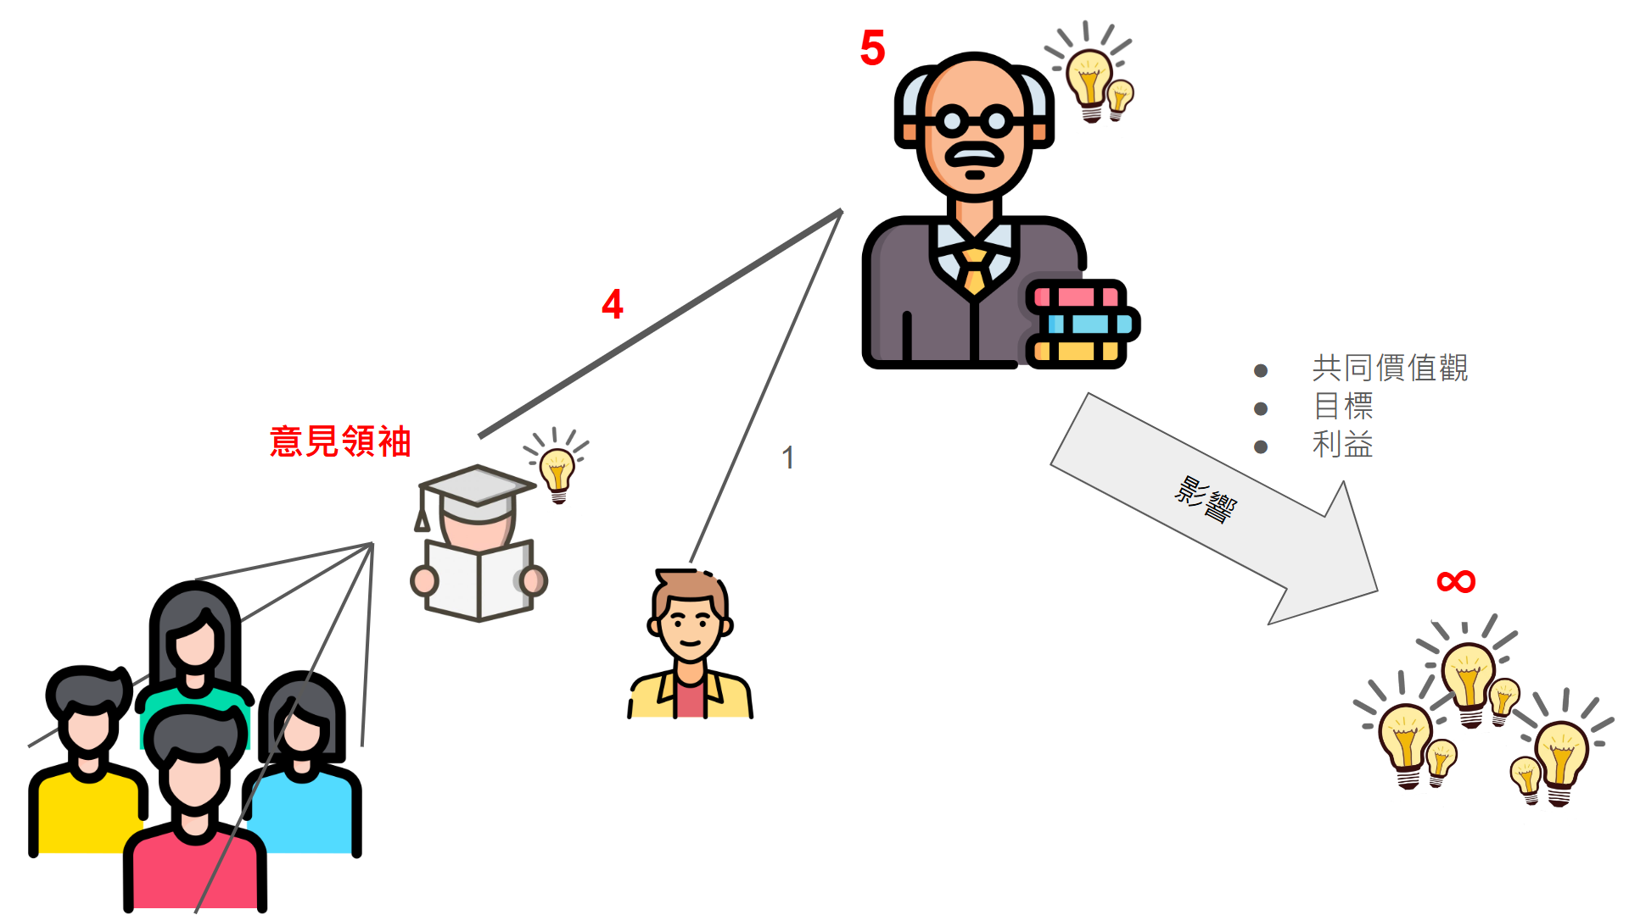

影響力的延伸
- 社交媒體的作用：
  - 快速信息傳播：社交媒體的即時性和廣泛覆蓋，讓信息能在極短時間內傳播至全球範圍。這種迅速的信息傳播能讓有影響力的觀點或行動迅速擴散。
  - 互動和參與：社交媒體用戶的互動（如評論、分享、點贊）能進一步放大影響力。互動越多，算法推送的範圍越廣，影響力的延伸越快。
- 意見領袖（Opinion leaders）：
  - 高社交資本：意見領袖在其社群中通常具有高信任度和影響力。他們的意見和建議能有效地影響他人的觀點和行為，並通過他們的網絡進一步擴散。
  - 專題影響：意見領袖通常專注於某些特定領域，他們的專業性和權威性使得其觀點在這些領域內具有很大的影響力。
- 相似性原則（Homophily）：
  - 同質性社交網絡：人們傾向於與那些與自己相似的人建立聯繫，這種同質性使得信息在這些網絡中更容易被接受和傳播。相似的背景、興趣和價值觀能促進信息的高效傳播。
  - 信任和認同：因為相似性，人們更容易信任和認同來自同類人的觀點，這使得影響力的傳播更加順暢和有效。

群體的形成與影響
- 共同價值觀和目標：
  - 團結與協作：具有共同價值觀和目標的群體，成員之間的聯繫更為緊密，這種團結和協作能提高群體的影響力。
  - 集體行動：群體的力量在於能夠發起和組織集體行動，這種行動通常能夠引起更大範圍的社會和文化變遷。例如，社會運動、政治運動等，都是通過群體的力量來達成目標。
- 群體影響力的擴散：
  - 網絡效應：群體內部和外部的互動能產生網絡效應，擴大影響力。當群體成員積極參與並推廣其理念時，這些理念能通過成員的社交網絡迅速傳播。
  - 文化滲透：具有影響力的群體能通過其文化產品（如音樂、電影、書籍等）和行動，將其價值觀和理念滲透到更廣泛的社會中，進一步擴大其影響力。

追隨鄰眾
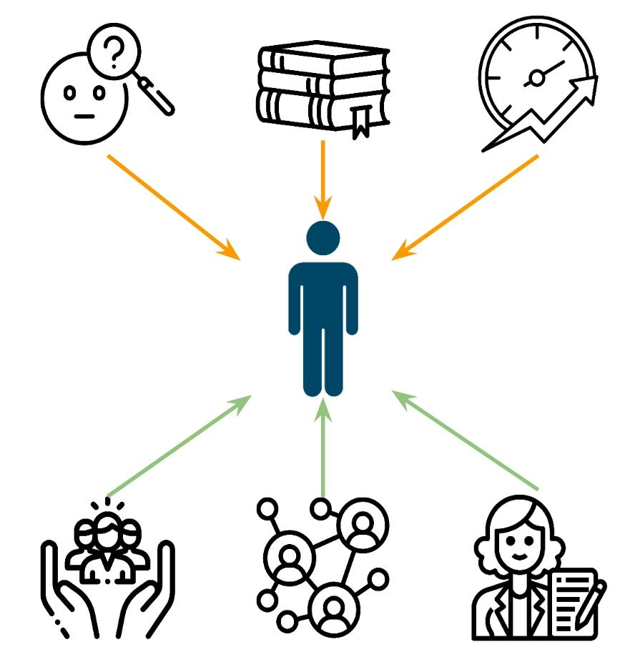
一、 個體決策偏差(資訊面)
作為人，我們會面臨各式各樣決策問題，理性的做法應該是全面收集相關資訊，審慎分析利弊得失後做出最優判斷。然而現實生活中，我們常常很難做到這一點，這是由於人類天生的一些認知處理上的限制、資訊取得偏好和缺乏資訊等所導致的。
- 資訊不確定: 當我們面對不確定的情況或問題時，會參考外部資訊來指引我們的行動。
- 經驗傳遞： 他人的成功往往是基於過去的經驗和知識，我們通過模仿這些行為可以間接獲得這些經驗和知識以提高成功的可能性。
- 決策效率: 資訊的取得和處理需要耗費認知資源。通過追隨他人，我們可以節省時間和精力，尤其是在我們需要快速做出決定的情況下。
二、 跟隨他人動因(行為面)
- 認同慾望及群體壓力: 人渴望被群體接納、融入主流的心理需求，會促使我們不自覺地與多數人保持一致，以獲取認同感。有時群體規範會對個體產生明確壓力，要求遵從多數人決定，否則可能受到孤立。
- 權威影響: 人們傾向於信任並效仿那些被公認的權威人士和專家，這源於對權威形象的尊重，以及將求證責任推給他人。
- 規避風險: 相比獨立選擇的風險，跟隨他人已探索過的路徑顯得更有保障，尤其在高風險情況下，人們更傾向於追隨已被驗證的做法。
- 網絡效應紅利: 當存在明顯的網絡效應時，人們會傾向選擇使用量已很大的主流選項，以極大化網絡價值並獲得良好的使用體驗。
- 採納者群體差異: 擴散理論指出，社會中存在五種不同採納群體。後期群體更容易受到先行者的影響，傾向於觀望等待直到多數人已採納後才跟進。
三、 跟隨行為模式
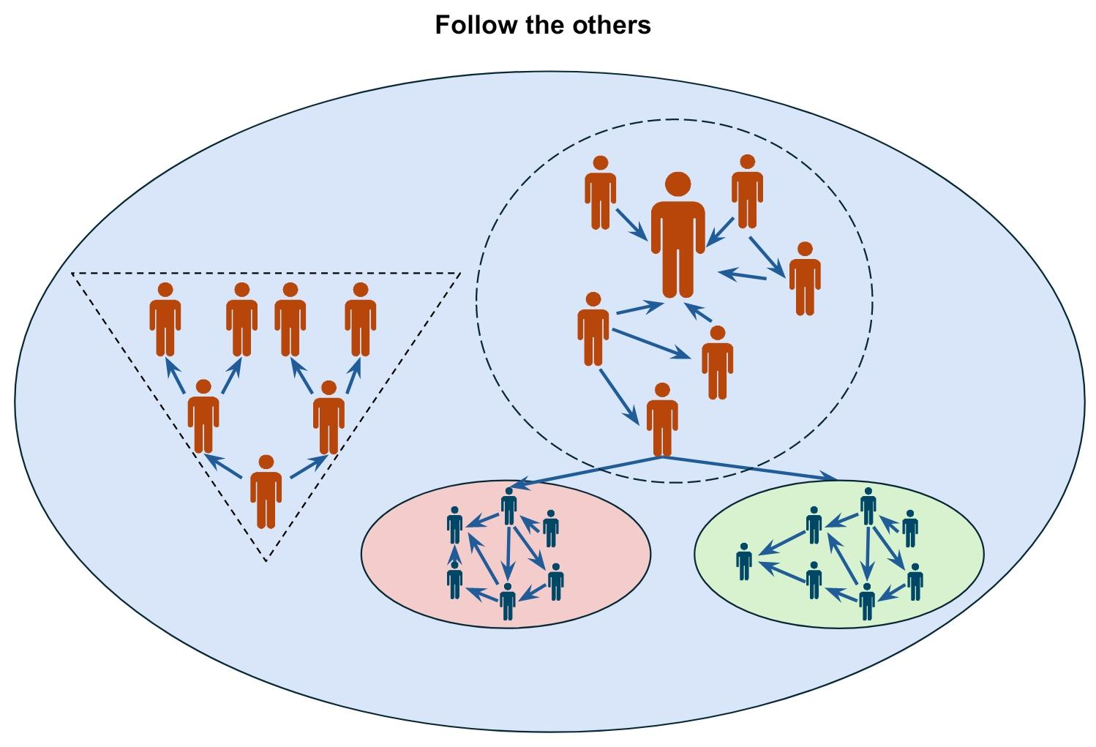
- 資訊級聯: 指在決策過程中，後續決策者會過度依賴前人的決策，而忽視了自己的個人訊號和判斷，從而做出與前面相同的選擇。這種現象通常發生在缺乏充分獨立證據的情況下，人們傾向於追隨他人的行為和決定。
- 從眾效應: 個體改變自身選擇以迎合大多數人，源於對更廣泛大眾群體的認同慾望和社會壓力。雖然從眾效應的影響權重相對於同儕會較小，但其影響範圍更大(量)，因此仍會對個體造成影響。這是因為大眾群體與個體缺乏直接的情感聯繫(weak tie)，異質性也較強。從眾效應則更多發生在特定情境下，是一種短期的、外在的群體壓力，導致個體為了被群體接納、避免與眾不同而選擇迎合主流做法。所以在公共議題上，從眾效應會更加顯著。
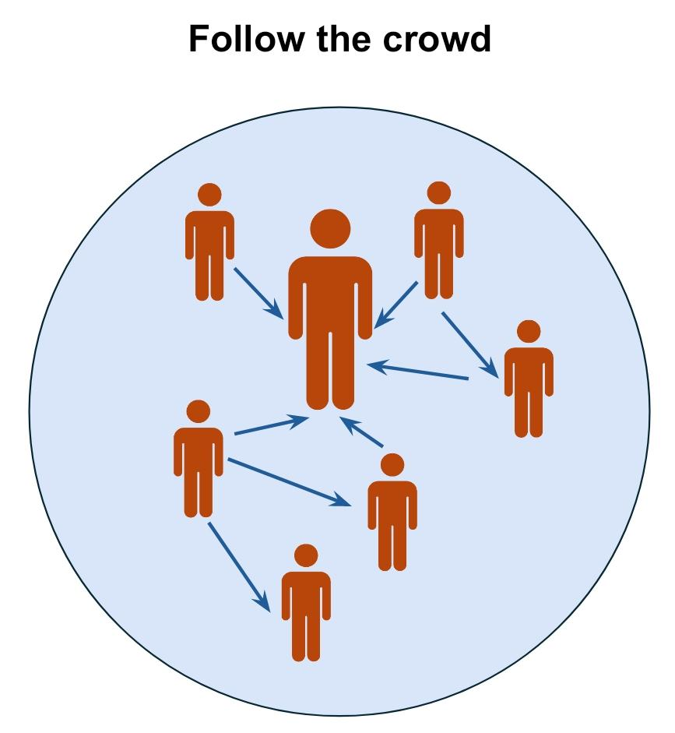
- 同儕效應: 個體模仿同儕的選擇，源於對親近關係的信任和依賴。對個體而言，會放更多的心力在少數人群體上(質)。並且我們與同儕存在著親密的人際關係和強情感連結(strong tie)，彼此也有較為相似的背景(homophily)，因此同儕的影響權重通常更大。同儕效應對於個體具有長期塑造作用，這種影響具有持久性和黏著性，主要是通過價值認同和情感共鳴等方式內化為個體的內在特質與偏好。所以在涉及個人隱私和家庭生活等私密層面的決策上，同儕影響會表現得更為明顯。
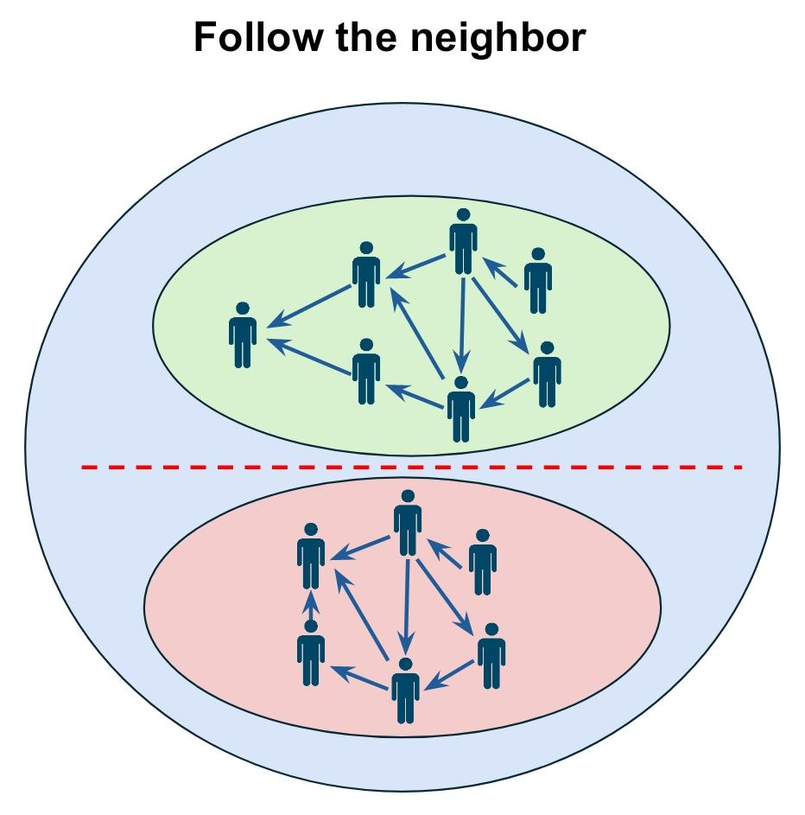
四、 網絡傳播機制
- 同質聚集效應: 來源於同儕效應的影響，即人們傾向與背景相似的同儕產生更多聯繫。因此網路中形成了許多由同儕關係連結的同質小群體(echo chamber)。
- 小世界網絡結構: 這種結構實際上是由同儕效應造就的緊密小群體，與從眾效應推動的大範圍鬆散群體共同作用的產物。同儕效應避免了所有人因為從眾而趨於統一，而是允許個體差異並形成不同的小群體。
- 影響力分佈不均: 雖然普通節點的個體影響力有限，但從眾效應使得這些節點傾向追隨少數關鍵節點，進而加劇了影響力的高度集中，呈現power law的現象。
- 馬太效應加劇: 當某種受到少數影響力大的節點推動的觀點開始在網絡傳播時，普通節點由於從眾心理而紛紛追隨，使得這一觀點快速擴散。使得少數節點影響變大，而大多數節點的影響力相對變小。
- 採納者群體差異: 擴散理論描述了一種新興事物或觀念在群體中的傳播過程。前期由於採納人數少而影響力有限,傳播速度較慢。中期人數開始增長強化從眾效應，達到某個臨界點時快速爆發增長。後期對於剩餘少數群體，由於同儕效應較顯著，影響力遞減，因此人數增長減緩、開始飽和。
五、 群體效果
- 群體極化/提高凝聚力: 網絡傳播加速機制降低了異質觀點之間的磨合，因此群體內部觀點會逐漸高度趨同，與其他群體的對立和疏離也隨之加劇。這不利於達成理性共識，增加了社會撕裂和衝突的風險，但適度的群體凝聚力也可以增強成員的歸屬感和認同感。
- 資訊扭曲/專業知識積累: 在同質化、封閉的群體系統內部，資訊容易被扭曲甚至被操縱。因為真實的異質資訊在封閉群體中難以流通，所以群體成員難以接觸到客觀全面的事實，產生認知偏差，但也可能形成特定領域的專業社群，保留專業知識體系。
- 抑制創新/集中優勢力量: 主流壓力和同溫層效應會抑制異質思維和創新想法的產生，所以群體趨向保守化，新穎的創意難以被接納，但高度同質化也可能集中優勢力量，促進特定領域的突破。
- 群眾幻覺/群眾智慧: 由於忽視客觀事實和異質視角，盲目追隨群體可能導致嚴重決策錯誤，產生群眾幻覺。但很多重大決策依賴群眾智慧和集體認知，每個人都能基於自身的獨立資訊和判斷做出決策,而非盲目追隨他人的觀點。。

群體回音

Echo Chamber 迴聲室的形成：
迴聲室效應(Echo Chamber)：
當在社群網路中，人們往往會傾向與擁有相同或非常相似觀點的人聚在一起與交流，也就是相似相親，相似的人更容易彼此喜歡和親近。而他們彼此之間的意見、資訊往往是相互強化和重複的。
在網路上，透過演算法，人們更容易接觸到與自己興趣相符、或是價值觀相似的資訊，使得人們得到的網路訊息更趨向單一化，但也因此容易忽略或排斥其他持有不同意見的人及帶來的訊息，也就形成了迴聲室效應(Echo Chamber)。
而此觀點也等同於同溫層效應，人們在網路和現實生活中，通常都與自己持有相似價值觀、背景、經歷的人們交流往來，形成一種相對封閉的社交圈。
反過來說，這些人之間的互動與交流，通常不會引發太大的衝突或對立，因為他們的觀點和價值觀較為一致，彼此之間更容易產生共鳴和理解，也因此有助於內部的團隊合作，與穩定發展。
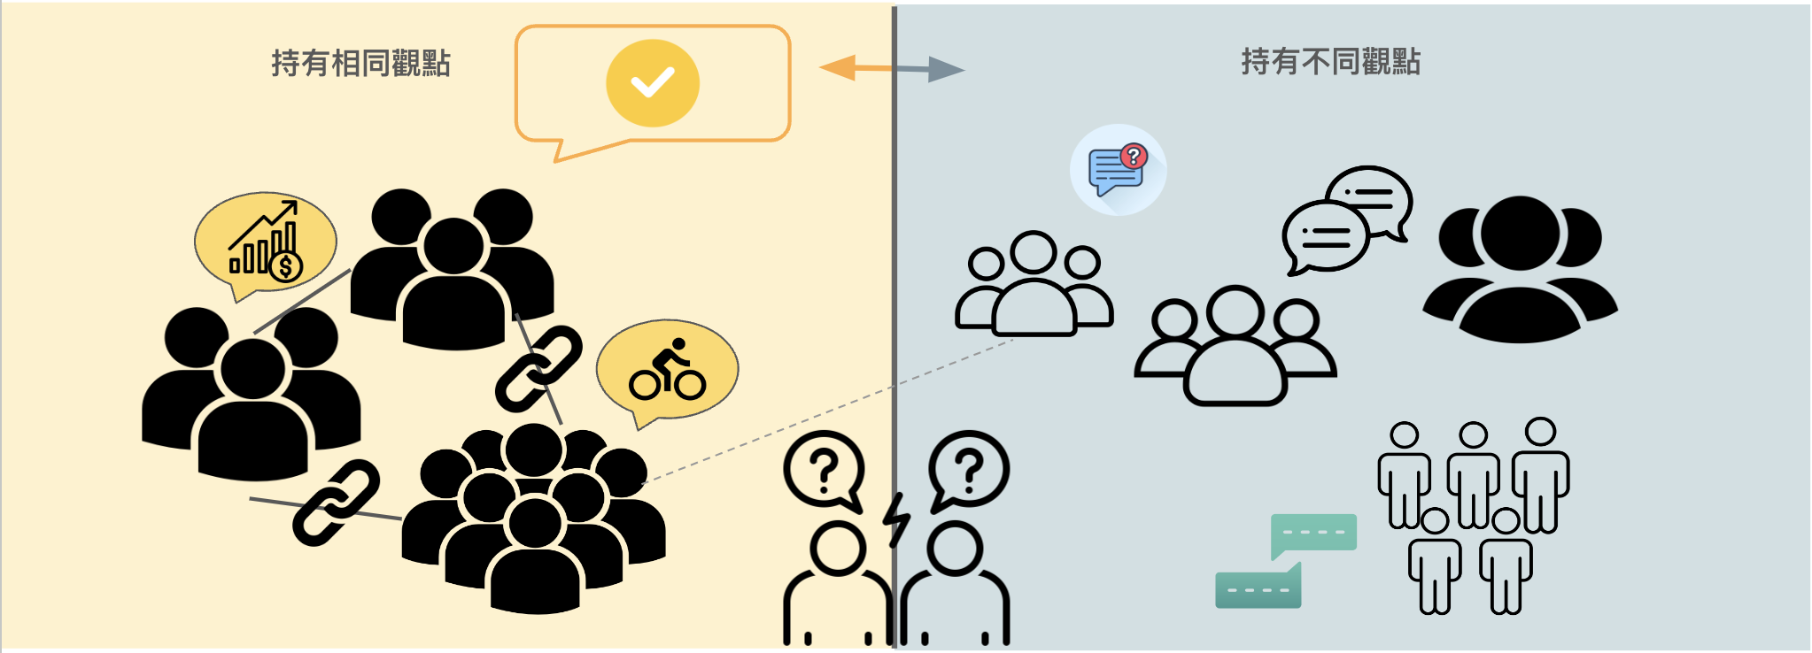

如上圖可看到：
左邊為持有相同觀點的人(內部)，彼此間會產生強大的鏈結，互相支持與認同，也能保護人們免受不同意見和價值觀的衝擊，但也有壞處，這種保護也代表著與外界的隔離，就像長城將城市內外分隔開來一，就可能導致人們對外部世界會有一些無知，帶來封閉性與偏見，使得人們難以接觸到新觀點和不同文化。
右邊則是持有不同觀點的人(外部)，彼此的群體間沒有明確的鏈結，想法不一。
而中間的部分，有兩個人在彼此對話，但是雙方代表著不同的觀點，沒有辦法互相理解彼此的想法，可能造成無效溝通。

Echo Chamber 迴聲室的影響：
優點：
- 增強自我歸屬感和社會認同：
在迴聲室中，個人在與擁有相同觀點的人互動時，會感到更強烈的歸屬感和社會認同感。這種環境有助於人們在表達自己的觀點和想法時感到安全，不必擔心被否決或孤立。
- 加強彼此觀點間的交流互動：
在此環境中，人們在交流和互動過程中，容易獲得來自同群體成員的支持和認同，處於相互支持的氛圍裡，可以讓人更放心地表達自己的觀點跟想法，不避擔心被否決或孤立，促進了更積極的意見交流與溝通。
- 增強自我價值觀和內部凝聚力：
迴聲室強化了群體內部的凝聚力，形成更加穩固和堅定的社會關係。
同時，在穩定的社交環境中，也有助於個人去加強自我價值觀的建立，進而促進個人心靈層面的成長。
缺點：
- 容易忽略或排斥不同意見：
當在網路上，人們因身處迴聲室，或是有過濾氣泡的環境，導致民眾容易處於同值性高的言論環境中，更讓彼此觀點互相強化，容易忽略或排斥其他持有不同意見的人及帶來的訊息，導致他們僅僅接觸到和確認自己觀點的資訊，產生封閉性。
- 訊息過濾及認知偏差：
此現象造成了訊息過濾與認知偏差，當人們傾向僅接受單方面的觀點訊息，可能造成對事件理解的偏差與扭曲，並對保有其他觀點的人產生敵意與排斥。
- 觀點極化：
自然發展之下，回聲室可能會造成觀點極化、誤解和偏見的增加、過濾氣泡的形成，但也能加強內部彼此鏈結的穩固。

在自然發展下，迴聲室(Echo Chamber)可能會造成個人觀點極化、彼此誤解及帶有偏見的機率增加、還有過濾氣泡的形成，但也能加強內部人員，彼此鏈結的穩固，加強內部發展的穩定性。

如何達到平衡，創造雙贏：
Echo Chamber雖然可能會導致對外界的封閉和偏見，但反過來看，不同的觀點和文化之間存在著對立與分歧，但它們同時也存在著彼此互補的性質。這樣的多元性，不僅可以加深不同觀點間的複雜度、也可以豐富更多樣的交流，當不同觀點彼此交流碰撞時，不僅可以促進社會的發展和進步，提供問題解決及不同方向的多樣思考性，更是讓社會創新的重要來源。
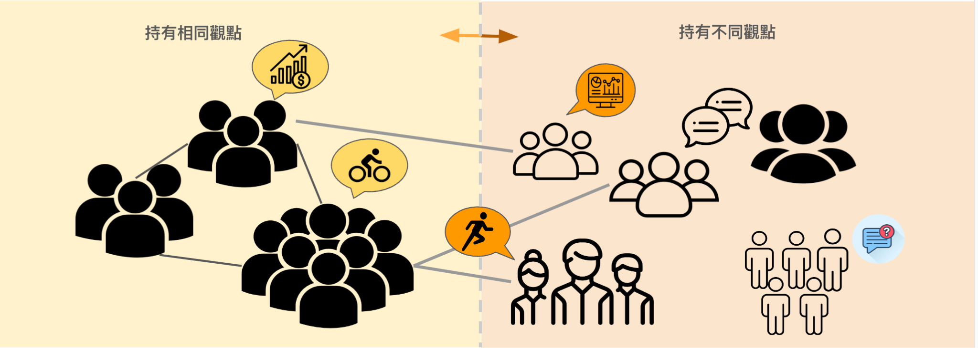
尋找不同觀點並接受：
主動尋找並接觸來自不同觀點和立場的資訊來源，包括不同的社群網路、新聞媒體、專家觀點等。透過廣泛閱讀和聆聽，能夠獲得更全面的資訊，避免僅局限於單一觀點。
參與跨觀點的交流：
積極參與具有多元觀點的討論和對話，例如在社交媒體上參與不同群體的討論、參加跨文化、跨信念的活動等。透過這樣的交流，能夠開拓自己的視野，理解不同觀點的立場和價值。
批判性思考和資訊評估：
學會批判性思考，對資訊進行評估和分析，不盲目接受來自單一來源的資訊。應該尋找可靠的資訊來源，並學會辨識和排除偏見和誤導性資訊。

例子：
前陣子就像是最近立法院職權法的修法，有些人在青島東路進行抗議跟遊行，大部分的人都有自己堅持的立場，也希望可以有更多人支持自己的立場，造成有更大的影響力。但是就民主政治來看的話，應該是要互相諒解、聽從不同意見，要明白各方的立場與想法，而不是一昧支持想支持的，人民和政府都應當讓國家更團結，才不會造成分裂。

立法院職權行使法部分條文修正草案引起各界爭議，不過仍然有各自的支持者。透過抗議遊行可以知道，人民都非常關注台灣政治、支持民主及爭取自己的權益。
不過民主政治，是建立於互相諒解、聽從不同意見之上，而不是一昧支持所想支持的，這並不是真正的民主。相反地，人民和政府都應當讓國家更團結，而不是去分裂自己的國家。

對立現象

在社群經濟中的選邊站現象，指的是當社群內部或社群之間出現不同的意見或利益衝突時，成員會根據他們的關係、價值觀、利益或情感去支持某一方。在社群經濟的背景下，選邊站可能會表現在一般大眾、企業、供應商甚至是國家之間的聯盟。

對立現象——理論基礎
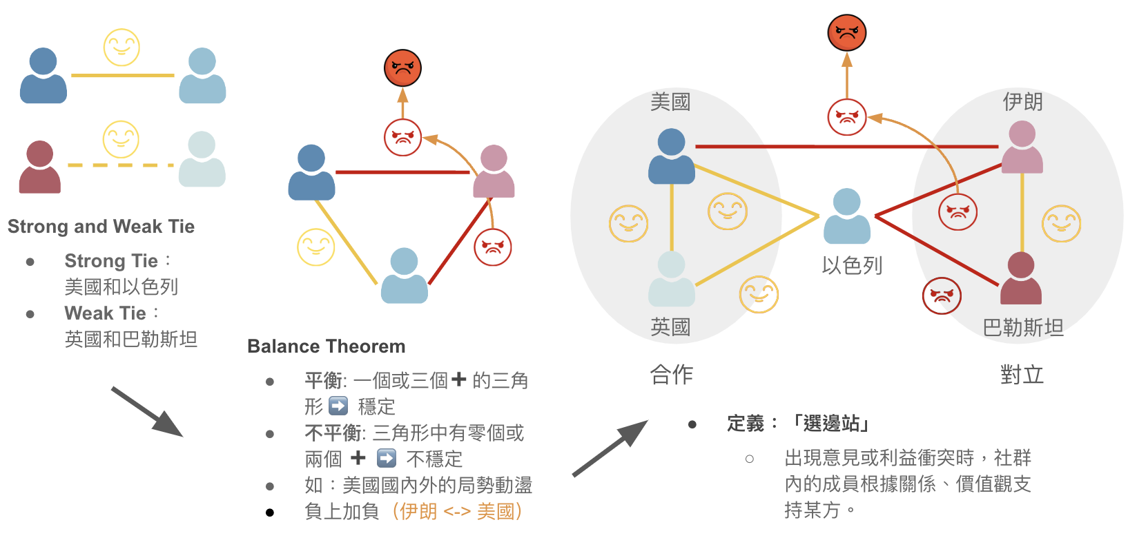
對立現象的形成可以透過分析強弱連結和平衡理論來理解。為了更清楚的解釋，我們用以巴衝突作為例子，並搭配圖以進一步解釋這一過程。

強弱連結
  - 強連結：通常形成於背景、興趣或習慣相似的群體之間，這些深厚的聯繫在決策時起到關鍵作用，尤其是在選擇支持的一方時顯得尤為重要。
    - 例如：美國和以色列
  - 弱連結：可能看似表面或不太深入，如社交圈之外的聯繫。儘管看起來不顯眼，這些連結在促進信息的流通和連接不同社群中扮演著關鍵角色。
    - 例如：英國和巴勒斯坦

平衡理論: 人際關係網中的動態平衡
  - 當強弱連結的點和線結合成為三角形後，三角形就會形成。而平衡理論指出，這些形成的三角形能依照點和點之間的關係分為平衡以及不平衡兩種狀態。
    - 平衡: 代表的是一個或三個➕的三角形 ，在這種情況下，三角形會保持穩定的結構。
    - 不平衡: 三角形中有零個或兩個 ➕ ，在這種情況下三角形的結構會呈現不穩定的狀態，可能需要重新調整以回到平衡狀態。
      - 例如：在以巴衝突愈演愈烈的情況下，美國國內也出現了許多「反猶太主義」的聲浪，這也導致了美國政治情勢的不穩定。
  - 負上加負（伊朗 <-> 美國）：
    - 伊朗和美國之間的關係，過去曾出現過多次衝突，且未找到一個能夠緩和的模式。而伊朗在意識形態上和地緣政治上對巴勒斯坦議題表現出明確的支持。在以巴衝突以後，更是加深了伊朗和美國間的負向關係。

對立現象
  - 對立現象發生於社群內部或不同社群間意見或利益發生衝突時，成員會基於他們的關係、價值觀、利益或情感來選擇支持一方。

對立現象——惡性與良性
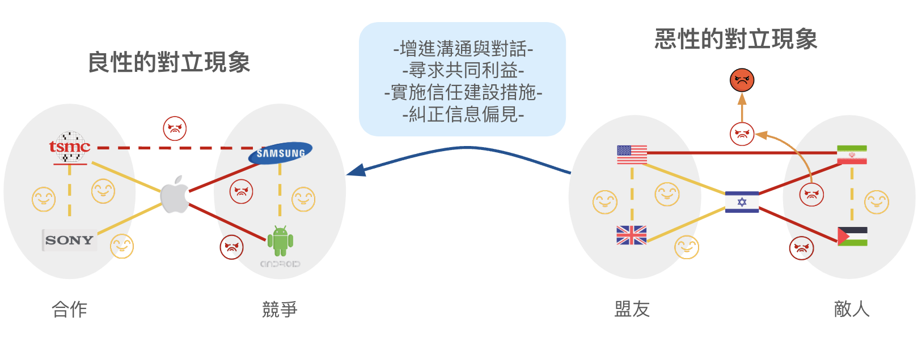

惡性的對立現象
  - 在前面的段落中，我們以以巴衝突作為例子，而這正是一個典型的惡性對立現象。在以巴衝突中，主要國家如以色列、美國、巴勒斯坦和伊朗之間的對立和合作行為通常帶有強烈的情感色彩和政治動機，這些行為往往被視為惡性的，特別是當它們導致人員傷亡和持續不安時。
    - 惡性對立
      - 以色列與巴勒斯坦： 以色列的對巴勒斯坦地區的軍事控制引發了持續的衝突導致頻繁的暴力衝突、人道危機加劇，以及雙方民眾的長期不安全感。
    - 惡性合作
      - 以色列與美國的軍事合作：美國提供軍事和經濟支援。雖然支援增強了以色列的國防能力，但也可能加劇了地區對立，使和平進程更加困難。

良性的對立現象
  - 對立現象有時對消費者和整個市場有多方面的好處。例如科技業中的競爭不僅推動了技術創新和改進，還提升了整個行業的服務品質，最終使消費者受益於更好、更便宜的產品和服務。以下以蘋果公司及其合作夥伴和競爭對手為例。
    - 良性合作：保障蘋果在技術上的領先和創新能力的持續。
      - TSMC：蘋果與TSMC的合作主要是基於TSMC為蘋果提供處理器的制造，尤其是蘋果自家設計的A系列和M系列晶片。
      - Sony（索尼）：索尼為蘋果提供高品質的相機感光元件，是蘋果產品中相機卓越性能的重要供應商。
    - 良性對立：推動蘋果在市場上保持警覺，進行技術革新和改進產品。
      - Samsung：三星與蘋果在智慧手機市場上直接競爭關係。
      - Android：Android操作系統是iOS的主要競爭對手，在手機操作系統市場佔有重要地位。
  - 這樣的良性競爭為市場帶來的好處有以下幾點：
    - 創新加速：競爭迫使公司不斷創新和改進其產品與服務。為了吸引和保持顧客，各大公司需要推出具有先進技術和新功能的產品。
    - 價格競爭：競爭可以導致更具競爭力的價格。當多個品牌爭奪市場份額時，它們可能會通過降價或提供更高價值的產品來吸引消費者，從而使消費者能以更低的成本享受到高科技產品。
    - 提高產品品質和服務：為了在競爭中脫穎而出，公司必須確保產品和服務的品質。這不僅包括產品的可靠和耐用性，還包括客戶和售後服務。

將惡性轉為良性對立關係
  - 將惡性的對立關係轉變為良性的過程是複雜且挑戰性的，涉及多層面的戰略和持續的努力。以下提供一些策略，可用於國際衝突、工作場所，甚至是個人關係中的對立轉變：
    - 增進溝通與對話
      - 開放溝通渠道：建立和維持開放的溝通渠道，確保所有相關方都有機會表達自己的觀點和擔憂。 並透過第三方協助，進行正式和非正式的對話，以建立信任和理解。
    - 尋求共同利益
      - 識別共同目標：找出衝突各方之間可能的共同利益和目標，這可以作為合作的基礎。
    - 實施信任建設措施
      - 透明度：提高行動和意圖的透明度，減少誤解和猜疑，並進行雙向交流與溝通。
    - 糾正信息偏見
      - 多元化信息來源：鼓勵各方接觸多元化的信息來源，以挑戰現有偏見。並透過教育活動，改變對對方的刻板印象。

選邊站現象不僅影響經濟交易，還會影響社群成員之間的關係，以及他們如何互動和組織自己。它有助於建立信任和社群凝聚力，但也可能導致排他性和社群之間的分裂。

相似相親 (Homophily)

相似相親（homophily），又稱同質性，是一種社會現象，指人們傾向於與與自己相似的人建立聯繫。這種相似性可以是基於各種因素，例如年齡、性別、種族、宗教、教育水平、職業、興趣愛好等。

相似相親在社會學中是一個重要的概念，它可以解釋許多社會現象，例如朋友圈的形成、社會分層等。

相似相親（homophily）主要分為以下三個部分：

- 三元閉包Triadic Closure：是指在社交網絡中，如果兩個人各自與第三個人有連結，那麼這兩個人之間也很有可能形成直接的連結。例如，如果A與B是朋友，A與C也是朋友，根據三元閉合原理，B與C之間也有可能成為朋友。這種現象強調了網絡中的穩定性與信任的傳遞。

- 焦點閉合Focal Closure：是指人們因為共同的活動或興趣而聚集在一起，從而形成社交連結。這種閉合發生在共享特定焦點或場所（例如學校、工作場所、俱樂部）的人們之間。共同的焦點或興趣提供了一個平台，使得人們更容易相互認識和連接。

- 成員閉合Membership Closure：成員閉合指的是通過共同的群體或組織成員資格而形成的連結。當人們屬於同一個社交團體或組織時，他們之間的交流和互動會增加，從而有助於形成新的社交連結。例如，屬於同一專業協會或社團的人們可能會因為共同的成員資格而建立起關係。

相似相親的原因

相似相親有幾個可能的原因：

- 信息傳播：與相似的人在一起可以更容易地獲取和共享信息。例如，如果一個人對政治感興趣，他更有可能與其他對政治感興趣的人交朋友，這樣他就可以從他們那裡獲取最新的政治新聞和信息。
- 社會規範：社會規範會影響人們的行為。例如，在某些文化中，男女之間的交往可能受到限制，因此人們更有可能與同性的人交朋友。
- 個人偏好：人們往往更喜歡與自己相似的人在一起，因為他們覺得這樣更容易相處。例如，一個內向的人可能更喜歡與另一個內向的人在一起，因為他們覺得彼此更容易理解。

相似相親的例子

相似相親在日常生活中隨處可見，以下是一些例子：

- 學校：在學校裡，學生們往往會與成績相似、興趣愛好相似的人交朋友。
- 職場：在職場中，員工們往往會與職位相似、工作內容相似的人交朋友。
- 社區：在社區中，人們往往會與年齡相似、收入相似、宗教信仰相似的人交朋友。

相似相親的影響

相似相親可以對個人和社會產生積極和消極的影響。

積極影響

- 社會支持：與相似的人在一起可以提供社會支持。例如，當一個人遇到困難時，他可以向朋友尋求幫助和支持。
- 文化傳承：相似相親可以幫助傳承文化。例如，在一些文化中，傳統技能和知識是通過師徒傳承的。
- 社會創新：相似相親可以促進社會創新。例如，當一群志同道合的人聚集在一起時，他們更有可能提出新的想法和解決方案。

消極影響

- 社會分化：相似相親可能會導致社會分化。例如，如果人們只與自己相似的人交往，他們就更有可能對不同群體的人產生偏見和歧視。
- 迴音室效應：相似相親可能會導致迴音室效應，即人們只接觸到與自己觀點一致的信息。這可能會導致人們變得更加偏執，並更難以理解不同觀點。
- 群體思維：相似相親可能會導致群體思維，即人們為了維護群體的和諧而壓抑自己的獨立思考。這可能會導致群體做出錯誤的決定。

結論

相似相親是一種複雜的社會現象，它可以對個人和社會產生深遠的影響。了解相似相親可以幫助我們更好地理解社會的運作方式，並促進更具包容性和正義性的社會。

